Tabel Pengukuran Resistor Terukur
Resistor Berdasarkan Nominal (Ω) |  | Resistor Berdasarkan Pengukuran (Ω) |  | Dokumentasi pengukuran
R1 | R2 | R1 | R2 | R1 | R2
100 | 150 | 99,8 | 147,6 | 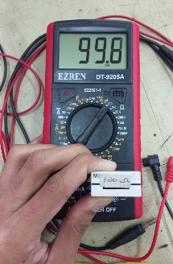 | 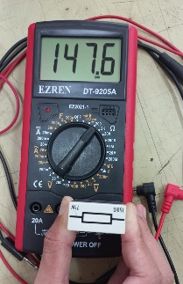
330 | 470 | 327 | 464 | 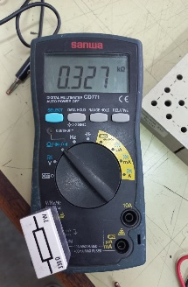 | 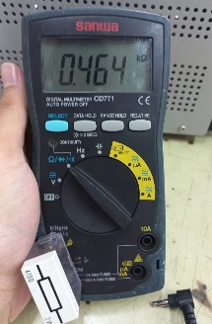
330 | 150 | 327 | 147,6

Tabel Foto Rangkaian
R1 (Ω) | R2 (Ω) | Foto Rangkaian
100 | 150 | 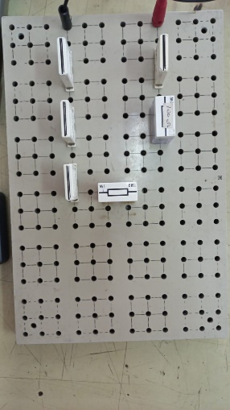
330 | 470 | 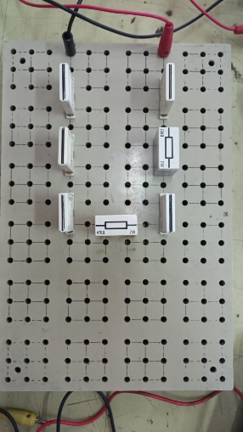
330 | 150 | 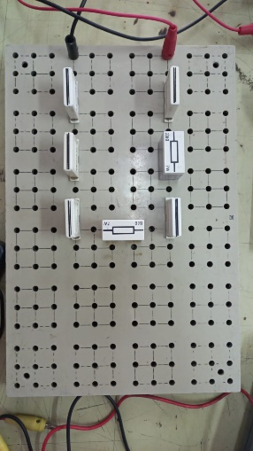

Tabel Arus
R1 (Ω) | R2 (Ω) | Hasil Pengukuran dan Dokumentasi Pengukuran
100 | 150 | 19 mA | 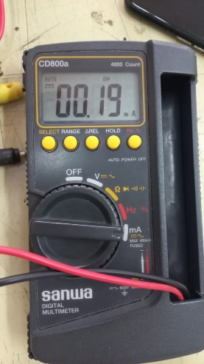
330 | 470 | 6,2 mA | 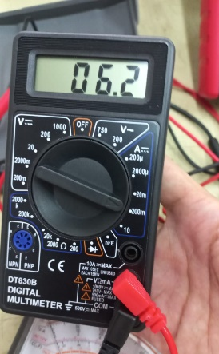
330 | 150 | 10,5 mA | 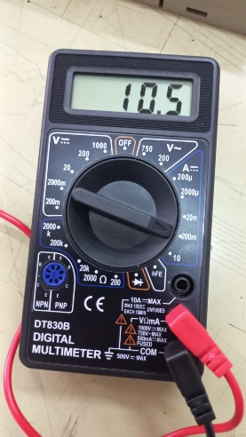

Tabel Pengukuran Tegangan
R1 (Ω) | R2 (Ω) | V_{R1} (Volt) | V_{R2} (Volt)
100 | 150 | 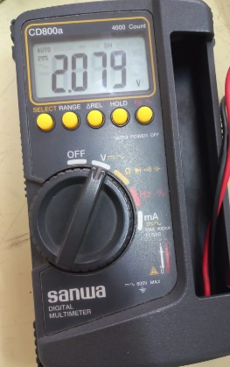 | 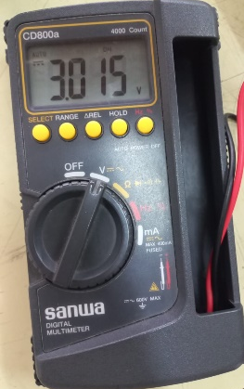
330 | 470 | 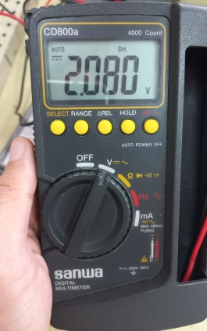 | 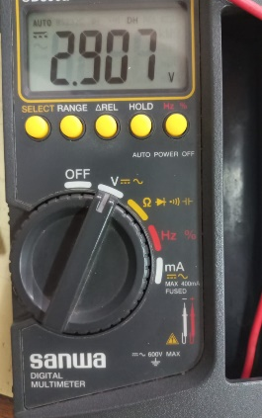
330 | 150 | 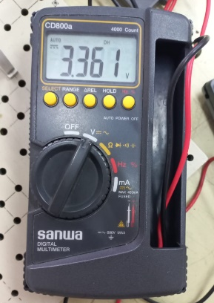 | 